3 Kreuzesnagel

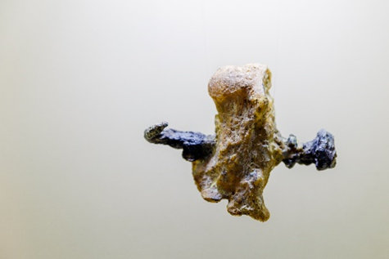
Info zum Foto:

Besucherinnen und Besucher entdecken im Bibelhaus Erlebnis Museum in Frankfurt ein anstößiges Objekt: einen Nagel, der in einem Fersenknochen steckt.
Auf einer Tafel im Bibelhaus heißt es „Es handelt sich um den Abguss des einzigen Fundes, der die Kreuzigungsstrafe in Israel-Palästina für das erste Jahrhundert nach Christus archäologisch belegt. …An einem Holzpfahl werden in der Antike Sklaven und Rebellen hingerichtet. Dabei werden zunächst die Arme an einem Querbalken festgebunden. Mit diesem wird der Verurteilte am Pfahl hochgezogen und aufgehängt. Die Beine werden am Pfahl befestigt. Solche Kreuzigungen geschehen massenhaft. Der Todeskampf ist eine stunden- oder tagelange Demütigung des Verurteilten und seiner Angehörigen.“
Verflucht ist jeder, der am Holz hängt. Gal. 3,13

1 Was sagt dir der Kreuzesnagel über Jesus?

2 Wie kann das Folterinstrument Kreuz heute ein Symbol des Christentums sein, mit dem wir doch auch Hoffnung und Leben verbinden? Siehe auch zu Bild 4.

